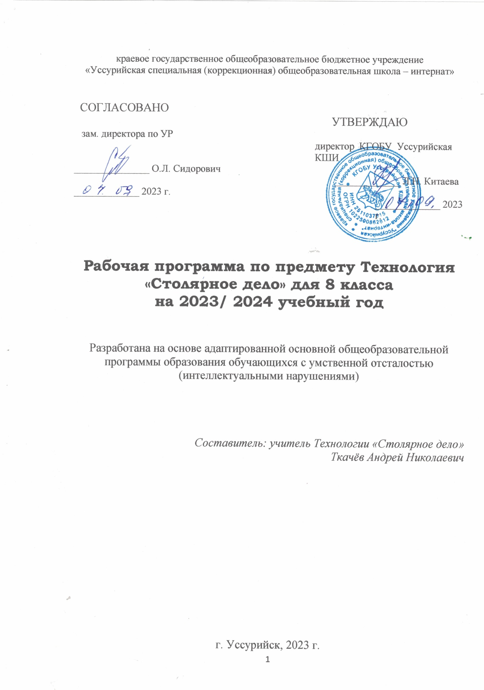

**Содержание**

**Пояснительная записка………………………………………………………………… стр. 1 -3**

**Содержание программы………………………………………………………………… стр. 4 – 9**

**Календарно- тематическое планирование…………………………………… стр. 10 – 21**

**Список литературы…………………………………………………………………………. Стр. 22**

**Пояснительная записка**

Пояснительная записка к рабочей программе по предмету «Технология» «Столярное дело» краевого государственного общеобразовательного бюджетного учреждения «Уссурийская специальная (коррекционная) общеобразовательная школа-интернат» для 8 класса составлена в соответствии с Федеральным законом от 29.12.2012 №273-ФЗ «Об образовании в Российской Федерации»; законодательными актами Российской Федерации в области образования, на основе Федерального государственного образовательного стандарта общего образования для детей с умственной отсталостью (интеллектуальными нарушениями) (утвержден приказом МОНРФ от 19.12.2014 № 1599) , приказом министерства просвещения РФ от 24 ноября 2022 года № 1026 « Об утверждении федеральной адаптированной основной общеобразовательной программы обучающихся с умственной отсталостью (интеллектуальными нарушениями) « ( Зарегистрировано в минюсте 30 декабря 2-022г. , регистрационный № 71930 ) и с соблюдением требований СанПиН 2.4.2.3286-15 «Санитарно-эпидемиологические требования к условиям и организации обучения и воспитания в организациях, осуществляющих образовательную деятельность по адаптированным основным общеобразовательным программам для обучающихся с ограниченными возможностями здоровья», в соответствии с адаптированной основной общеобразовательной программой образования обучающихся с умственной отсталостью (интеллектуальными нарушениями) КГОБУ Уссурийская КШИ.

Рабочая программа по технологии (труду) представляете собой целостный документ, включая пояснительную записку; календарно-тематический план; перечень применяемой учебно-методической литературы; перечень контрольно-измерительных материалов. Программа детализирует и раскрывает содержание стандарта, определяет общую стратегию обучения, воспитания и развития учащихся средствами учебного предмета в соответствии с целями изучении\я технологии, определенных стандартом.

В процессе обучения школьники знакомятся с разметкой деталей, пилением, строганием, сверлением древесины, соединением деталей (сборкой) в изделие и их оформлением (украшением). Приобретают навыки владения столярными инструментами и приспособлениями, узнают правила ухода за ними, а некоторые изготавливают своими руками. Кроме того ребята учатся работе на сверлильном и токарном станках, применять клеи, красители, лаки. Осваивают составление и чтение чертежей, планирование последовательности выполнения трудовых операций. Большое внимание уделяется изучению и соблюдению Техники безопасности на рабочем месте и в быту. В программу обучения так же входит оценивание результатов собственной работы и своих товарищей.

**Цель: трудового обучения** – подготовка учащихся к самостоятельному выполнению, после окончания школы, несложных работ на предприятиях и подготовка их к поступлению в ПТУ соответствующего типа и профиля.

В процессе трудовой подготовки учащихся должны решаться следующие **задачи:**

- обучение общетрудовым политехническим знаниям, умениям и навыкам, необходимым в дальнейшем для освоения выбранной профессии;

- развитие познавательных способностей в процессе мыслительной и трудовой деятельности;

- улучшение зрительно-двигательной координации путем использования вариативных и многократно повторяющихся действий с применением разнообразных материалов и инструментов;

- овладение доступными уровню школьников техническими и технологическими знаниями, специальными словами и терминами;

- формирование умений самостоятельного планирования и организации своей деятельности;

- воспитание эстетического чувства, умения видеть и ценить красоту,

- развитие и улучшение словарного запаса;

- умение работать в команде ( коллективе;

- воспитание положительного отношения к труду и формирование лучших качеств личности в процессе труда.

**Коррекционная работа включает следующие направления:**

- коррекция отдельных сторон психической деятельности;

- развитие мелкой моторики рук;

- развитие восприятие, представлений, ощущений;

- развитие памяти;

- развитие внимания;

- развитие пространственных представлений и ориентации;

- развитие наглядно-образного, словесно-логического мышления;

- коррекция монологической речи, обогащения словарного запаса;

- развитие инициативности и целеустремленности.

- формирование умения анализировать свою деятельность;

На занятиях учащиеся овладевают трудовыми умениями, которые подразделяются на несколько групп.

I группа – умение планирования, определение цели и задач своего и коллективного труда;

материалов, приспособлений, инструментов, инвентаря, необходимых для работы; видов соединения и способы скрепления деталей;

последовательности обработки и порядка трудовых действий; определение размеров и форм изделия.

II группа – умения обработки: приемы и способы ручной обработки материалов, их отделки;

хватка инструмента и рабочая поза при работе;

овладение приемами работы инструментами в приспособлениях, ; сборка, подгонка и монтаж изделия.

III группа – умения контроля и самоконтроля: определение годности изделия (размеры, формы, точность, качество);

проверка точности выполнения своих трудовых действий и приемов обработки;

определение соответствия образцу.

IV группа – организационные умения: подготовка и содержание в порядке своего рабочего места;

экономное расходование материалов;

уход за инструментами и инвентарем;

умение работать индивидуально и коллективно с разделением труда в паре, в звене, в бригаде, в классе;

умение работать безопасно, без нарушений правил;

умение выполнять работу в срок и качественно.

На каждом занятии необходимо работать над трудовыми умениями и навыками, входящими во все группы или хотя бы в одну из них.

Воспитательная направленность трудового обучения осуществляется в ходе целенаправленной работы учителя по формированию совокупностей ценностных качеств личности: трудолюбия и уважения к людям труда, ответственности и дисциплинированности, чувства коллективизма и товарищеской взаимопомощи, бережного отношения к общественной собственности, родной природе.

пройденного материала в 6 классе Задачи обучения и план работы на четверть. Правила безопасности при нахождении в мастерской и безопасные приемы труда.

1. **Содержание программы:**

**I четверть**

**Вводное занятие.** Повторение пройденного материала за 7 класс. Плаирование работ на четверть. Правила безопасной работы.

**Заделка пороков и дефектов древесины.**

**Объекты работ:** Заготовки для предстоящих изделий.

**Теория:** Дефекты и породы древесины. Группы пороков древесины. Дефекты обработки и хранения. Шпатлевка – виды и назначение. Станки сверлильные (одношпиндельный многошпиндельный) назначение и конструкция. Устройство крепления сверла.Техника безопасности при сверлении. Уборка и смазывание станка. Организация рабочего места для сверления. Подготовка станка к работе. Сверление сквозных и несквозных отверстий. Выдалбливание сквозных и несквозных гнезд с предварительным сверлением.

**Предварительное упражнение:**  Заделка и пороков устранение дефектов на древесине.

**Практическая отработка:** Выявление дефектов требующих устранения. Определение формы дефекта. Разметка под заделку. Высверливание и долбление отверстий.. Усранение дефекта заделкой.

**Пиломатериалы.**

**Теория:** Виды пиломатериалов (брус,. брусок, доска, обапол, шпалы, рейки, планки) Назначение и характеристика основных видов пиломатериалов.

**Предварительное упражнение:** Распознавание видов пиломатериалов.

**Изготовление столярно-мебельного изделия.**

**Теория:** Классификация мебели: бытовая, общественных зданий, Детали и элементы столярных изделий. Разборные соединения в столярно-мебельных изделиях. Понятие о мебельной фурнитуре. Петли и навеки дверей. Ручки замки, задвижки, защелки. Установка мебельной фурнитуры на производстве. Составление техно-карты по изготовлению навесной книжной полки. Выбор материалов и инструментов.

**Предварительное упражнение:** Определение вила мебели по рисунку и по образцу..

**Практическое повторение:** Чтение тех.документации. Изготовление рамок, коробок и других подвижных и неподвижных деталей мебели.

**Практическая работа.** Изготовление аптечки.

**Самостоятельная работа**: Изготовление навесной книжной полки.

**II четверть**

**Вводное занятие.**

План работы на четверть. Повторение правил ТБ и правил поведения в мастерской.

**Изготовление разметочного инструмента.**

**Изделие:** Столярный угольник, малка, рейсмус .с клиновидным креплением брусочков.

. **Теория:** Виды назначение столярного разметочного инструмента. Требования к столярному разметочному инструменту и его изготовлению. Планирование работ по изготовлению разметочных инструментов: столярный угольник, малка, рейсмус с клиновидным креплением брусочков.

**Предварительное упражнение:** Проверка состояния и пригодности разметочного инструмента с помощью контрольного инструмента..Соединения частей на сквозной открытый шип, долбление сквозных и несквозных гнезд.

**Практическая отработка:** Изготовление столярного угольника с контролем . Изготовление малки. Изготовление рейсмуса с клиновидным креплением брусочков.

**Работа на токарном станке.**

**Изделие:** черенок для лопаты, резная ножка для столика, солонка.

**Теория:** Общие сведения о токарных работах и станках. Устройство токарного станка. Инструменты для токарных работ. Затачивание токарных инструментов. Заготовки для токарных работ. Токарные изделия.

Скоба и штангенциркуль. Устройство штангенциркуля. Измерение штангенциркулем с использованием нулевого деление. Контроль за размерами с помощью кронциркуля, штангенциркуля.

**Практическая работа:** Разметка заготовки скобой. Снятие конуса резцом. Изготовление шипов на ножках.

**Практическое повторение:** Изготовление скамьи, ярунка,

**Самостоятельная работа**: Изготовление черенка для лопаты, рукояток для столярных инструментов.

**III четверть.**

**Вводное занятие.**

План работы на четверть. Правила безопасности при работе со строгальным инструментом.

**Изготовление строгального инструмента.**

**Изделие.** Шерхебель ( зензубель).

**Теория.** Инструменты для ручного строгания плоскости: технические требования. Материал для изготовления. Расположение годичных колец древесины на торцах колодки. Экономические и эстетические требования к инструментам.

**Практическая работа.** Изготовление строгального инструмента.

**Представление о процессе резания древесины.**

**Объект изучения.** Дереворежущий иснтрумент.

**Теоретические сведения.** Резец, элементы режущих инструментов – основные рабочие грани и углы при прямолинейном движении режущей поверхности.. Виды резания (продольное поперечное, торцевое). Движения для рехания и подачи.

Влияние изменения основных углов резца на процесс резания.

**Лабораторная работа.** Определение формы резцов различных дереворежущих инструментов и станков.

**Изготовление столярно-мебельных изделияй и деревянных конструкций.**

**Изделие:** Модель несложной мебели в масштабе 1:5.

**Теория:** Общие сведения о столярно-мебельных соединениях. Виды столярно-мебельных соединений. Выбор соединения при изготовлении столярного изделия вручную. **Повторение:** Соединение по кромке на круглых вставных шипах. Соединение ласточкин хвост. Виды клея и время выдержки склеиваемых деталей. Брак при сборке мебели, предупреждение и устранение. Виды и назначение мебельной фурнитуры. Бригадный метод работы и учет производительности труда.

**Практическая работа:** Подбор материала и инструментов для изготовления столярно-мебельного изделия. Организация рабочего места. Изготовление деталей и сборочных единиц. Разделение работ по операциям и их распределение. Коллективное обсуждение произведенных работ.

**Практическое повторение:** Изготовление столярного угольника.

**Самостоятельная работа:** Изготовление кухонного шкафа-тумбы.

**IV четверть.**

**Вводное занятие:** Разбор плана работы на четверть.Правила поведения в столярных мастерских. Техника безопасности при работе со столярными инструментами.

**Ремонт столярно-мебельного изделия.**

**Объекты изучения:** стул, стол, шкаф.

**Теория:** Общие сведения об эксплуатации и износе мебели. Виды ремонта мебели. Переклейка шиповых соединений и элементов. Ремонт и технические требования к качеству ремонтных работ, виды ремонта (восстановление шиповых соединений, покрытий лицевой поверхности, использование вставок).

**Предварительное упражнение**. Ремонт простейшей мебели.

**Самостоятельная работа:** Выявление повреждений мебели. Подготовка к переклейке соединений **Практическая отработка:** Переклейка соединений\. Усиление узлов и соединений. Восстановление облицовки. Изготовление и замена поврежденных деталей.

**Безопасность труда при выполнении столярных работ.Теория:** Значение техники безопасности. Причины травмирования. Меры предохранения от травм.Возможность быстрого возгорания древесины, древесных отходов, красителей.

**Крепежные изделия и мебельная фурнитура.**

**Теория:** Гвоздь: виды (строительный, тарный, обойный, штукатурный, толевый, отделочный), назначение и использование. Шуруп: виды и назначение. Стандарты длинны

гвоздей и шурупов. Болт, винт, стяжка, задвижка, защелка, магнитный держатель, петля.

**Предварительное упражнение:** Определение названий крепежных изделий и мебельной

Фурнитуры по образцам. Определение приблизительной длины гвоздя.

**Практическая отработка.** Изготовление крепежных изделий.

**Контрольная работа.** Изготовление стола с кассетами для хранения чертежей и наглядных пособий.

|  |  |  |  |  |  |
| --- | --- | --- | --- | --- | --- |
| **Тема** | **1 четверть** | **2 четверть** | **3 четверть** | **4 четверть** | **За год** |
| Вводное занятие | 1 ч | 1 ч | 1 ч | 1 ч | 4 ч |
| Заделка пороков и дефектов древесины | 8 ч |  |  |  |  |
| Пиломатериалы | 5 ч |  |  |  |  |
| Виды мебели | 3 ч |  |  |  |  |
| Затачивание столярного инструмента | 4 ч |  |  |  |  |
| Изготовление разметочного инструмента. |  |  |  |  |  |
| Токарные работы. |  |  |  |  |  |
| Изготовление строгального инструмента. |  |  |  |  |  |
| Представление о процессе резки древесины. |  |  |  |  |  |

|  |  |  |  |  |  |
| --- | --- | --- | --- | --- | --- |
| Изготовление столярно-мебельного изделия. |  |  |  |  |  |
| Ремонт столярного изделия. |  |  |  |  |  |
| Безопасность труда во время столярных работ. |  |  |  |  |  |
| Крепежные изделия и мебельная фурнитура. |  |  |  |  |  |
| Всего часов: |  |  |  |  |  |
| Практическая отработка. | 5 ч, 23 ч. |  |  |  |  |
| Самостоятельная работа. |  |  |  | - |  |
| Контрольная работа |  |  |  |  |  |
| Лабораторная работа |  |  |  |  |  |
| Итого: | 51 час |  |  |  |  |

**Таблица практических и самостоятельных работ по четвертям.**

|  |  |  |  |  |
| --- | --- | --- | --- | --- |
| **I** | **II** | **III** | **IV** | **Итого:** |
| 2 | 2 |  | - | 3 |

**Календарно-тематический план 8 класс**

|  |  |  |  |
| --- | --- | --- | --- |
| **Номер темы** | **Название темы** | **Кол-во часов** | **Дата** |
| 1.  2.  3.  4.5.  6.  7.  8. 9  9.10.  11.  12.  13.  14.  15.  16.  17.18.  19.  20.  21.  22.  23.  24.25.  26.27  27.  28.  29.  30.  31  32. 33.  34.  35.  36.  37.  38.  39.  40.  41.  42.  43.44.  45.  46.  47.48.  49.  . | **I четверть**  **Вводное занятие**:  Общие правила техники безопасности. **( 1 ч)**  **Заделка пороков и дефектов древесины.**  Классификация дефектов.  Определение формы дефекта и способы заделки.  Пробное изготовление заделки (заделка соединения в фальце).  Сверлильный станок. Устройство и правила безопасной работы при сверлении.  Пробное сверление.  Определение пороков и дефектов древесины. Способы заделки дефектов.  **Итого: 8 ч**  **Практическая работа (Отработка приемов заделки древесины на тренировочном материале):**  Выявление дефектов на древесине. Определение формы.  Высверливание ( долбление) отверстий.  Изготовление вставка заделки на клею.  Застрагивание и сравнивание заделки фальцем на изделии. **Итого: 5 ч**  **Пиломатериалы Теория.**  Виды пиломатериалов.Назначение и характеристика основных видов пиломатериалов.  Определение вида пиломатериала по рисунку и по образцу.  Способы получения пиломатериалов, хранение и обмер.  Лабораторная работа. Пробный обмер брусков, бруса, доски.  **Итого: 5 ч**  **Виды мебели (Подготовка к изготовлению деревяннной полки).**  Виды мебели. Определение видов мебели по рисунку и образцу.  Производство мебели.  Понятие сборочного чертежа. Разбор и перенос чертежа навесной полки.  **Итого: 3 ч**  **Затачивание столярного инструмента.**  Режущие части столярных ножовок (для продольного, поперечного пиления , комбинированной). Понятие угла атаки.  Подготовка инструментов и приспособлений для разводки и затачивания ножовок.  Способы правки зубьев столярной ножовки. Пробная правка ножовки.  **Итого: 4 ч**  **Самостоятельная работа.**  Разводка и затачивание столярных ножовок.  **Итого: 2 часа.**  **Практическая работа.** **Изготовление навесной полки.**  Планирование работ. Составление технологической карты по изготовлению изделия. Подбор материалов и инструментов.  Разметка деталей полки. Пиление деталей полки по разметке.  Обработка кромок шлифованием.  Отделка кромок мебельных изделий. Материалы и приспособление для обработки кромок столярно-мебельных изделий (сми).  Опробование отделки кромки на тренировочных заготовках.  Подготовка кромок для отделки. Запиливание под клин Т-образной обечайки.  Столярные клеи и их свойства. Способы приклеивания обечайки по кромкам сми.  Приклеивание обечайки по кромке деталей полки.  Крепеж для соединения деталей сми (уголки, шурупы, евро винты, уголки, опоры. Пробное применение крепежа.  Разметка мест крепления с помощью измерительных инструментов, керна и молотка.  Подбор сверел под ***D*** евро винта.  Разметка мест сверления соединительных гнезд под евровинты.  Сверление отверстий по разметке.  Подгонка деталей по размерам.  Разметка мест крепления полки.  Выпиливание гнезд по разметке.  Морение, и сушка деталей подвесной полки.  Лакирование и сушка деталей подвесной полки.  Сборка деталей полки на сухо  Анализ работ и подведение итогов работ.  **Итого: 49 ч**  **Всего за I четверть: 49 ч.** | 1 ч  1 ч  1 ч  2 ч  1 ч  1 ч  2 ч  2 ч  1 ч  1 ч  1 ч  1 ч  1 ч  1 ч  2 ч  1 ч  1 ч  1 ч  1 ч  1 ч  2 ч  2 ч  1 ч  1 ч  1 ч  1 ч  1 ч  2 ч  1 ч  1 ч  1 ч  1 ч  1 ч  1 ч  1 ч  1 ч  1 ч  2 ч  1 ч  1 ч  2 ч | 12.09  12.09  13.09  13.09  15.09  15.09  19.09  20.09  20.09  22.09  22.09  26.09  26.09  27.09  27.09  29.09  29.09  03.10  03.10  04.10  04.10  06.10  10.10  10.10  11.10  11 10  11.10  13.10  17.10  17.10  18.10  18.10  18.10  20.10  20.10  24.10  24.10  25.10  25.10  26.10 |